大阪病診薬連携アライアンス第１回勉強会

「**地域における電子処方箋導入に向けて**」

謹啓　各位に於かれましてはますますご清祥のこととお慶び申し上げます。

平素は地域連携において格別のご高配を賜り、厚く御礼申し上げます。

この度、下記の要領にて大阪病診薬連携アライアンス主催の「第１回勉強会」を開催する運びとなりました。地域における電子処方箋導入の基本から、導入の利点や課題を学び、そして協議できる良い機会と考えます。

ご多用とは存じますが、万障繰り合わせの上ご視聴賜れば幸いです。

謹白

記

**日　時：２０２３年２月２２日　水曜日　１８：３０－１９：３０**

**開催形態：ZoomによるWEB勉強会（LIVE配信です）**

**演　者：厚生労働省　医薬・生活衛生局総務課/　大臣官房企画官(兼務)　伊藤 健さま**

**演　題：　地域における電子処方箋導入に向けて（仮題）**

**開会のあいさつ：大阪赤十字病院　病院長　坂井義治先生**

**（大阪病診薬連携アライアンス事務局管理者）**

**閉会のあいさつ：準備中**

事前登録用アドレスURL（このミーティングに事前登録する：）

<https://zoom.us/meeting/register/tJcscO6gqjsrHtCrdeMxwE8988PSO62rZdbY>

事前登録用QRコード

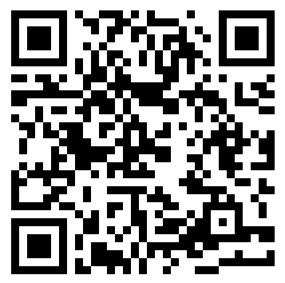

**URLもQRコードも同じ登録画面に移動します。いずれかにて、ご登録ください。**

登録後、ミーティング参加に関する情報の確認メールが届きます。

**確認メールが届かない場合は、yakuzaibu@osaka-med.jrc.or.jp　にメール願います。**

**次ページの注意点もご覧ください。**

**注意点）**

* **当日は、入室後、「ご施設名」「お名前」を入力し、ご視聴の方は「ミュート」、「ビデオの停止」にてご参加ください。**
* **ご視聴は病院、診療所（医科・歯科）、保険薬局のスタッフであれば、地域・職種に関係なくご視聴いただけます。**
* **５００人まで視聴可能です。　500を超えますと視聴できませんので、お早めにご登録ください。**
* **回線が途切れる可能性がございます。予めご了承ください。**

**参加申し込みに関する問い合わせ先： yakuzaibu@osaka-med.jrc.or.jp**

**（大阪病診薬連携アライアンス事務局〔大阪赤十字病院薬剤部内〕）**